Uzbekistán

Peníze
V Uzbekistánu si stále (2012) můžete užívat dvojího kurzu - měnit peníze ve směnárnách je absolutní blbost, protože za jeden dolar dostanete něco kolem 1900 sumů, zatímco veksláci vám dají 2800 sumů (situace stejná v roce 2012 i 2013). Pod tuto částku rozhodně nechoďte V roce 2016 došlo k další změně černého kurzu a za dolar je kolem 6500 sumů. Veksl je možný na bazarech, u některých taxíkářů. Nejsou zatím žádné zprávy o podvodnících při směně. Od 08/2017 sjednocení oficiálního kurzu s neoficiálním na 8000 sumů za dolar, lze směnit v jakékoliv bance i o víkendu.

Taškent
Pamětihodnosti, zajímavosti a architektonické památky v Taškentu:
- Medresa Kukeldaš (Kukeldash / Кукелдаш) (14. století) 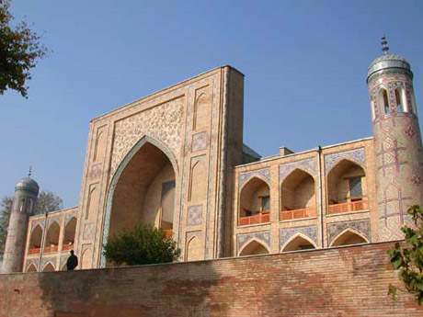
- Mauzoleum Kaffola Šošij / Kaffal-Shashi / Мавзолей Каффола Шоший (15. století) 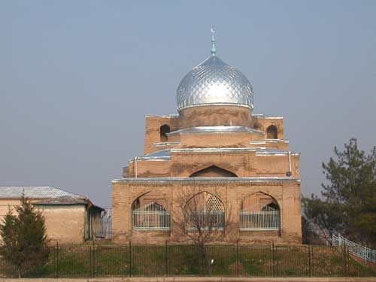
- Architektonický komplex Hazrati imám (16. století)
- Medresa Abul Kasim (19. století)
- Medresa Barakkhan (16. století)
- Páteční mešita (19. století)
- Muzeum Amir Temur, Taškent
- Náměstí Amir Temur , Taškent
- Náměstí Mustakillik, Taškent
- Náměstí Přátelství
- Památník Courage
- Náměstí Hasti Imam, mešita Tilla Sheyh
- Náměstí Khadra
- Mauzoleum Sufi Ota, Taškent
- Televizní věž http://tv-tower.uz

Víza
Získávání víz do Uzbekistánu je neuvěřitelnej vopruz. Je zapotřebí pozvání (ověřené od Uzbeků, z nějakého jejich ministerstva), na základě kterého se uděluje vízum (pokud letíte přes Taškent, do pasu vám ho nalepí na letišti - všechno ale musí být domluvené předem, alespoň měsíc před). Kdo vám může s vízem pomoci: v Čechách je to pan Turek: http://www.dovolena-rusko.cz/viza Od roku 2014 se to mírně zlepšilo a Češi nemusí mít pozvání.
K vyřizování je stejně možné využít i nějakou uzbeckou cestovku - např. AROSTR http://www.arostr.uz/contacts.html (vyřízení můžou stlačit i pod jeden měsíc, někdy i kolem 14 dnů). Tato cestovka je vyzkoušená a víza skutečně zařídí Stačí jim napsat, poslat oskenovaný pas a potvrzení o zaměstnání (taky stačí sken). Domluvte se s nimi na předání peněz za zařízení víza (2012 i 2013 - 40 USD - pak ještě platíte na celnici za samotné vízum 60-70 dolarů, pokud je to na letišti v Taškentu). Z jejich strany (AROSTR) je to solidnost, že nevyžadují peníze předem, ale až v Uzbekistánu - buďte solidní také a ty peníze jim pak skutečně přineste. Na nesolidní cestovatele by mohli uplatnit metodu žalování, což by mohlo nesolidním cestovatelům při výjezdu ze země celou legraci prodražit (prý až o 1000€) i prodloužit (pobytem na policii).
Pokud nechcete jezdit kvůli vízu do Vídně nebo do Berlína (a letíte do UZB letadlem), můžete si vízum nechat nalepit až po příletu do UZB. Před vstupem do letadla musíte mít bezpodmínečně vytištěný potvrzení od ambasády nebo od cestovky (pokud si vízum chcete nechat nalepit do pasu na letišti v Taškentu). Bez potvrzení vás nemusí pustit do letadla.
Jinak vyplňování vízového formuláře je už jenom elektronicky (info o vízech z ambasády ve Vídni: http://www.usbekistan.at/index.php?option=com_content&view=article&id=33&Itemid=87) na jejich stránkách http://evisa.mfa.uz/
To, že je vyplňování elektronicky, ovšem znamená, že to pak musíte vytisknout, nalepit fotku, zaplatit na účet ambasády eura podle délky pobytu a typu víza (a také podle toho, jestli na to spěcháte) a buď to poslat na ambasádu, nebo tam s tím zajet osobně. Předem je třeba jim poslat email, nebo zatelefonovat.
Uzbekistán je už bez víza!

Národnostní menšiny
- Turkmeni - Turtkul (Karakalpakstán)
  - http://www.fergananews.com/articles/1732
  - Protesty Turkmenů (2014) http://www.news-asia.ru/view/6482
- Kulturní centra národnostních menšin http://www.icc.uz/rus/cultural_centre/uygurskiy_naionalniy_kulturniy_entr_uzbekistana/

Mapy
- Mapa Uzbekistánu 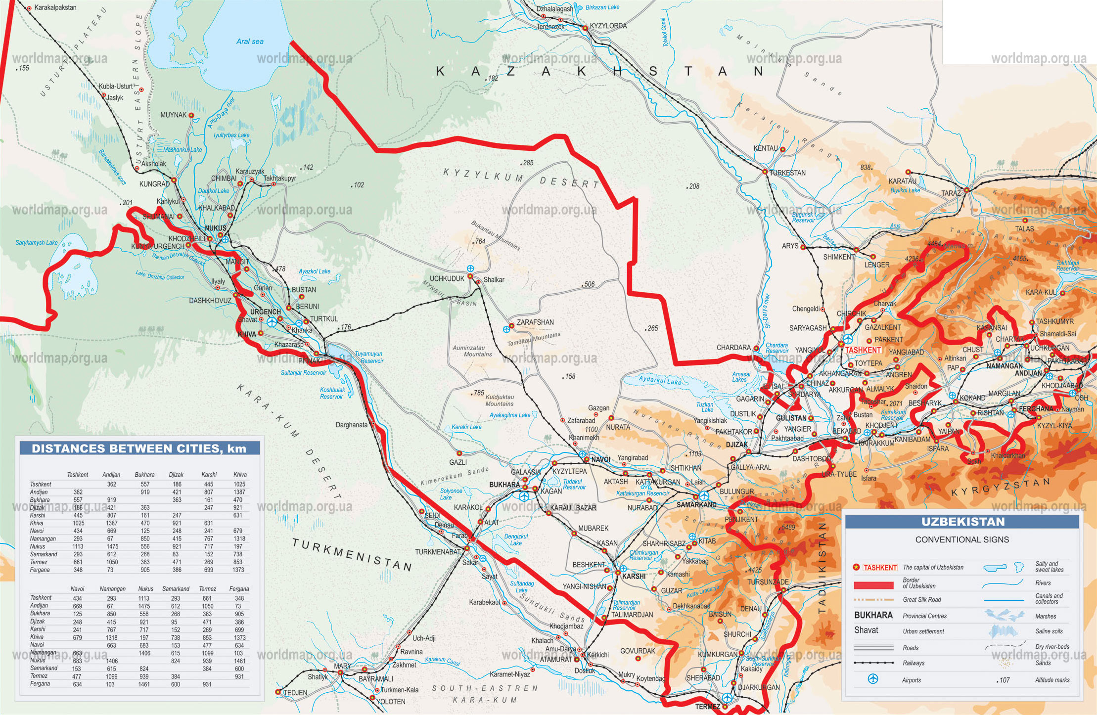
- Silniční mapa Uzbekistánu r. 2011 / Дорожная карта Узбекистана в 2011 году / Road map of Uzbekistan in 2011 / Strassenkarte von Usbekistan im Jahr 2011 (*.pdf) 1:3 500 000 (1 cm = 35 km)
- Buchara a okolí / Bukhara and surrounding / Бухара и окрестности / Buchara und Umgebung / Boukhara de voisinage / Buchara i okolicy (11,6 MB) (ke stažení jako brožura *.PDF / brochure .PDF) 1:100 000 (1 cm = 1 km)
- Topografické mapy Asie / Topographic maps of Asia / Topographische Karten von Asien / Mapy topograficzne w Azji- *.jpg 1:100 000 (1 cm = 1 km)
- Taškentské metro (Tashkent subway) 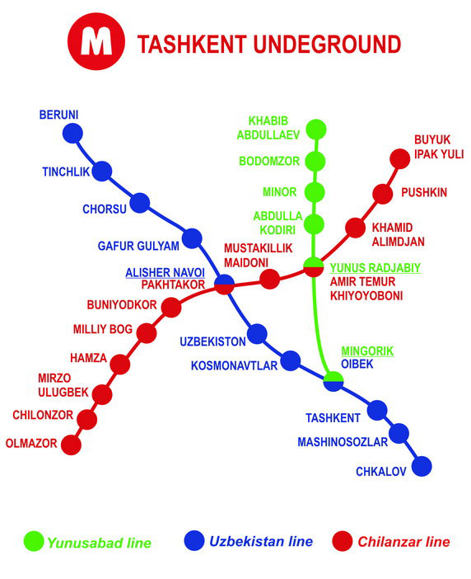
- Mapa Taškentu 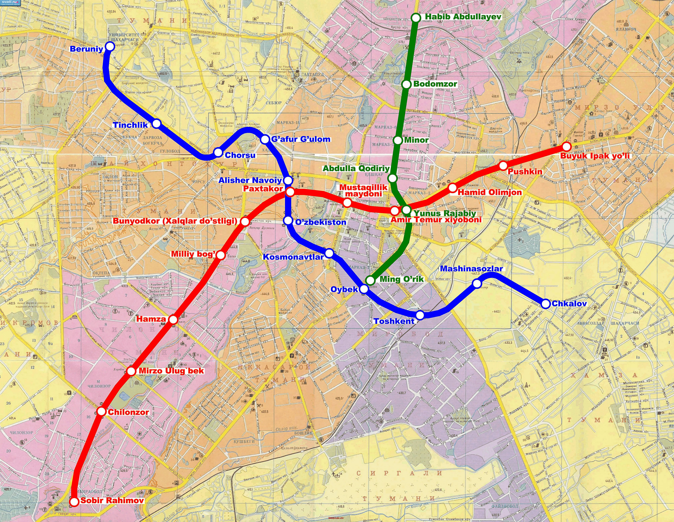

Staré fotky
- Samarkand 18.-19. století.
- Samarkand a Buchara 19.–20. století https://www.youtube.com/watch?v=YVYfJhOvDBY
- история Узбекистана: http://bit.ly/Istorija_Uzbekistana

Katolické kostely
- Taškent
Roman Catholic Church of Sacred Heart of Jesus / Римско-Католический Приход под воззванием Святейшего Сердца Иисуса. Адрес: 100047, ул. Тараккиёт 80/1 (ориентир: Старый ТашМИ), г.Ташкент, Узбекистан. / 80/1 Tarakkiyot str, Tashkent, 100047, Uzbekistan (Ref: „old“ TashMI)
Тел: (+99871) 233-70-35, факс: (+99871) 233-70-25
- Samarkand
Roman Catholic Church of St. John the Baptist, Samarkand / Римско-католический Приход св. Иоанна Крестителя.
Адрес: 703000 ул. Кошгари 86 (бывшая «Мехнат»), г.Самарканд, Узбекистан / 86. Kashgari str, Samarkand. Тел: (8-3662)-331947 (+99866-2331947)
- Fergana
Roman Catholic Church of Holy Mary, Ferghana / Фергана. Римско-католический приход Пресвятой Девы Марии.
ул. Ташкентская 21, г.Фергана, Узбекистан. 17:00 pm - on Monday - Saturday; 10:00 am - on Sunday. Tel: (+99873) 2222690
- Buchara
Roman Catholic Church of St. Andrew Apostle, Bukhara / Римско-католический приход Святого Апостола Андрея
705000 ул. Тутзор 37, г. Бухара, Узбекистан, главпочтампт а/я 160. Проезд от аэропорта - маршрутное такси №100; от ж/д вокзала города Коган - №68, (остановка «Вокзал»)
Расписание служб: вторник-суббота -18:00; воскресная месса - 10:00. Телефон: (365) 1837098
- Urgenč
Roman Catholic Church of Holy Mary, Mother of Mercy in Urgench. Римско-Католический приход Пресвятой Марии, Матери Милосердия.
ул. Бахадырхан, д. 58, Узбекистан, г. Ургенч. телефон: (+998-62) 225-60-55.
Святая Месса: вторник, черверг, суббота в 18:00, среда, пятница в 09:00, и в воскресенье в 10:00.
По субботним дням проводятся занятия с молодежью. По воскресеньям после Службы ведутся занятия по Катехизису.

Postřehy z cest
- Nukus 30. 5. 2012
- Příjezd do Uzbekistánu (květen 2012)﻿
—-

